江山市人民法院
2020年1-6月审执工作情况通报
江山法院审判管理办公室

一、2020年1-6月收结存案件情况
2020年1-6月，我院新收各类案件4929件，同比下降12.12%；结案4544件，同比下降15.08%；未结案1435件，同比上升6.3%。

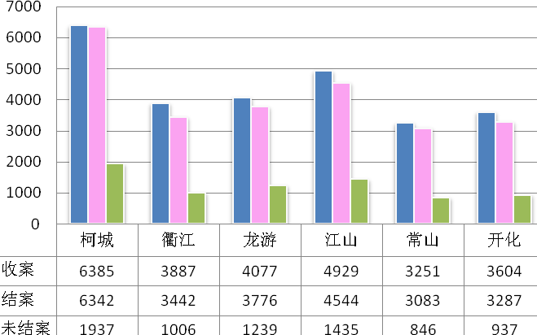
图1：全市法院2020年1-6月收结存数据对比图

二、主要类型案件情况
1. 一审民商事案件
1-6月，新收一审民商事案件数1949件，占收案总数39.54%，居全市基层法院第2位，同比下降32.33%，结案1674件，居全市基层法院第2位，同比下降36.13%；未结案608件，同比下降6.75%。结案率73.36%，同比下降6.72个百分点，居全市基层法院第5位。
表一、江山法院1-6月民商事案件主要收案类型
案件类型 | 件数 | 同比（%）
民间借贷纠纷 | 558 | -38
离婚纠纷 | 340 | -25.11
买卖合同纠纷 | 261 | -47.06
金融借款合同纠纷 | 153 | -43.33
机动车交通事故责任纠纷 | 54 | -16.92
物权纠纷 | 35 | -32.69
劳务合同纠纷 | 27 | -50
建设工程合同纠纷 | 23 | -39.47
劳动争议、人事争议案件 | 13 | -59.38
2. 刑事案件
1-6月，新收刑事案件248件（不含刑罚变更），占收案总数5.03%，居全市基层法院第1位，同比上升2.06%；结案206件，居全市基层法院第1位，同比下降2.83%，未结案79件，同比上升54.90%。结案率72.28%，同比下降8.33个百分点，居全市基层法院第3位。
3. 执行案件
1-6月，执行案件收案2088件，占收案总数42.36%，居全市基层法院第2位，同比下降3.73%；结案2006件，居全市基层法院第2位，同比下降9.15%；未结案728件，同比上升15.56%；执结率73.37%，同比下降4.43个百分点，居全市基层法院第2位。
4. 破产清算案件
1-6月，新收破产清算案件22件，同比下降15.38%，其中破产11件，破产申请审查11件；结案28件，同比上升64.71%；未结案16件，同比上升14.29%。
5. 行政非诉审查案件
1-6月，新收行政非诉审查案件16件，结案16件，同比均下降82.61%；未结案0件，与去年持平。
6. 特别程序案件
1-6月新收特别程序案件590件，同比上升239.08%；结案588件，同比上升237.93%；未结案3件，与去年持平。其中申请确认人民调解协议案件587件，同比上升245.29%，结案586件，同比上升244.71%。

